
Année scolaire 2017 – 2018
PROJET PEDAGOGIQUE – PROJET PLURI-TECHNOLOGIQUES

Intitulé du projet : Art Bot

QUI ?
QUI ?

 | Résumé du projet |  |  | Photo
QUOI ? | Dans le monde de l’industrie, il est souvent nécessaire de déplacer des charges dans différents zones. Nous allons assembler et programmer un robot suiveur de ligne, et réaliser un prototype de carter répondant aux attentes du cahier des charges que l’élève devra réaliser en partie. |  |  | 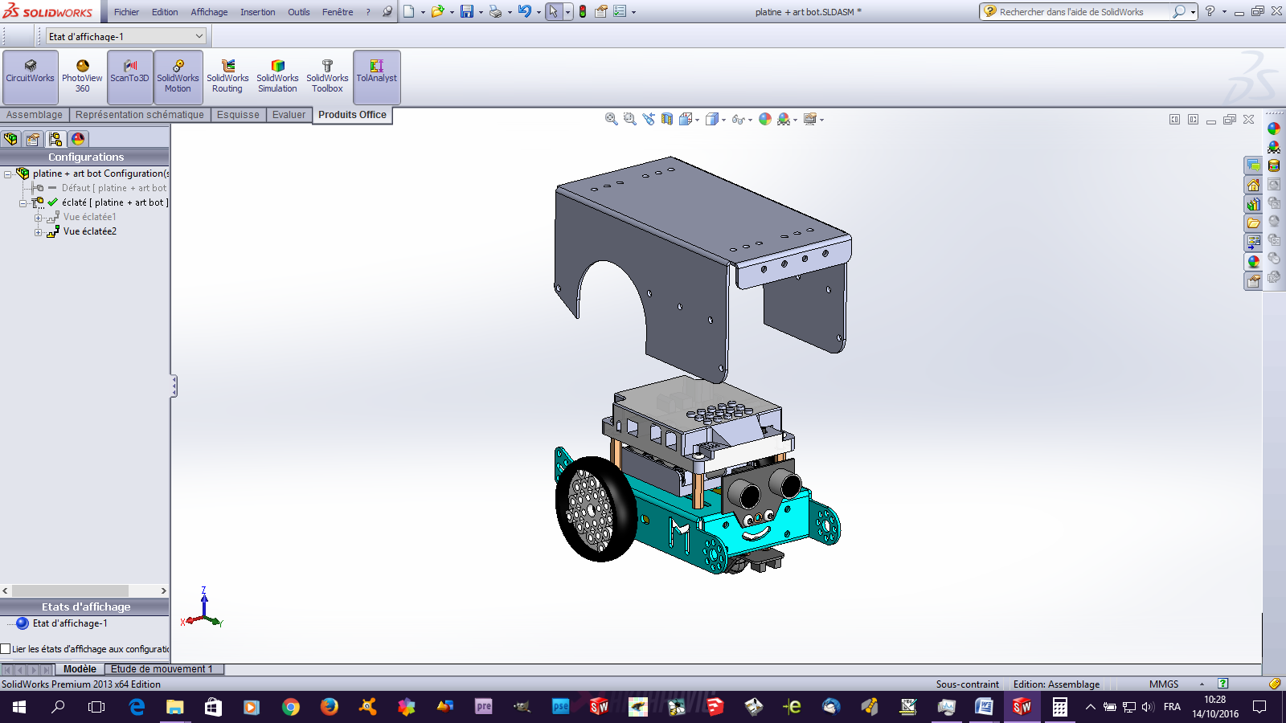
QUOI ? | Objectif général du projet
QUOI ? | Analyser le besoin – Assembler – Fabriquer l’habillage – Programmer – Réaliser les tests de validation – Rendre compte à l’écrit et à l’oral  A travers la technologie, connaître l’histoire du monde industriel pour mieux appréhender le monde professionnel dans lequel nous vivons.
QUOI ? | Activités de référence
QUOI ? | Technologie | Arts Appliqués | Anglais | Mathématiques | Atelier TU
QUOI ? | Réaliser en partie le cahier des charges  Créer une notice de montage  Réaliser le programme | Créer l’habillage du robot  Réaliser un dossier esthétique graphique | Identifier le vocabulaire pour la notice de montage | Programmer | Fabriquer le support d’habillage

 | Niveau de classe concerné | Professeur coordonnateur | Autres professeurs associés au projet | Autres intervenants | Organismes partenaires
QUI ? | 3PEP | Technologie | Technologie - Arts Appliqués - Anglais - Mathématiques - Atelier TU | - | -

 | Situation dans l’année | Remarques
QUAND ? |  | Projet en 2 temps  Mené en parallèle à d’autres projets
  S | O | N | D | J | F | M | A | M | J

 | Matériaux et moyens mis à disposition sur le plateau technique
AVEC QUOI ? | Robot Mbot (environ 90€), chargeur nomade (environ 5€), petit centre d’usinage, thermo-plieuse, plaque PVC et matériaux de récupération.

OÙ ? | A l’intérieur de l’établissement | oui
OÙ ? | A l’extérieur de l’établissement | Challenge robotique à la flèche

 | POTENTIALITE PEDAGOGIQUE DU PROJET ?
 | Activités de formation | Connaissances associées | Mise en relation avec le socle commun  Domaines, composantes et compétences travaillées
 | Activités de formation | Connaissances associées | Enseignement | Contribution domaines (D) et composantes (C) du socle
1 | Présenter le projet | Design, innovation et créativité  Objets et systèmes techniques et les changements induits dans la société  Approche sociale  Identifier les apports du projet dans le vivre ensemble (laïcité, mixité, respect des personnes)  Identifier les apports du projet en termes de citoyenneté (charte d’usage de l’espace ainsi réaménagé) | Technologie  CT 2.1 Identifier un besoin et énoncer un problème technique, identifier les conditions, contraintes (normes et règlements) et ressources correspondantes.  Arts plastiques :  Faire preuve d’autonomie, d’initiative, de responsabilité, d’engagement et d’esprit critique dans la conduite d’un projet artistique. | D4 - Les systèmes naturels et les systèmes techniques
2 | Analyser l’objet | L’évolution des objets, des métiers, des techniques, des services techniques associés | Technologie  CT 7.1 Regrouper des objets en familles et lignées.  CT 7.2 Relier les évolutions technologiques aux inventions et innovations qui marquent des ruptures dans les solutions techniques.  Arts plastiques :  Choisir, mobiliser et adapter des langages et des moyens plastiques variés en fonction de leurs effets dans une intention artistique en restant attentif à l’inattendu. | D5 - Les représentations du monde et l'activité humaine
3 | Analyser le besoin | Outils numériques de description des objets techniques.  Besoin, contraintes, normalisation.  Principaux éléments d’un cahier des charges. | Technologie  CT 2.1 Identifier un besoin et énoncer un problème technique, identifier les conditions, contraintes (normes et règlements) et ressources correspondantes.  Arts plastiques :  Faire preuve d’autonomie, d’initiative, de responsabilité, d’engagement et d’esprit critique dans la conduite d’un projet artistique. | D4 - Les systèmes naturels et les systèmes techniques
4 | Compléter un diagramme fast | Outils numériques de présentation.  Outils de description d’un fonctionnement, d’une structure. | Technologie  CT 2.4 Associer des solutions techniques à des fonctions. | D4 - Les systèmes naturels et les systèmes techniques

 | POTENTIALTE PEDAGOGIQUE DU PROJET ?
 | Activités de formation | Connaissances associées | Mise en relation avec le socle commun  Domaines, composantes et compétences travaillées
 | Activités de formation | Connaissances associées | Enseignement | Contribution domaines (D) et composantes (C) du socle
5 | Réaliser un diagramme de gantt | Organisation d’un groupe de projet, rôle des participants, agenda, planning, Gantt, revue de projets. | Technologie  CT 1.4 Participer à l’organisation et au déroulement de projets. | D1 - Les langages pour penser et communiquer
6 | Créer une notice de montage | Outils de description d’un fonctionnement, d’une structure. | Technologie / Anglais  CT 3.1 Exprimer sa pensée à l’aide d’outils de description adaptés : croquis, schémas, graphes, diagrammes, tableaux (représentations non normées).  CT 5.3 Lire, utiliser et produire des représentations numériques d’objets. | D2 - Les méthodes et outils pour apprendre
7 | Fabriquer un support amovible du carter | Prototypes ou maquettes | Découvert professionnelle Technicien d’Usinage / Technologie / …  CT 2.6 Réaliser, de manière collaborative, le prototype de tout ou partie d’un objet pour valider une solution | D4 - Les systèmes naturels et les systèmes techniques
8 | Dessiner, schématiser le prototype carter | Prototypes ou maquettes | Arts plastiques :  Choisir, mobiliser et adapter des langages et des moyens plastiques variés en fonction de leurs effets dans une intention artistique en restant attentif à l'inattendu. | D1 - Les langages pour penser et communiquer
9 | Réaliser un prototype de carter | Prototypes ou maquettes | Technologie  CT 2.5 Imaginer des solutions en réponse au besoin.  CT 2.6 Réaliser, de manière collaborative, le prototype de tout ou partie d’un objet pour valider une solution.  CT 1.1 Imaginer, synthétiser, formaliser et respecter une procédure, un protocole. | D4 - Les systèmes naturels et les systèmes techniques
10 | Repérer la chaine d’énergie et d’information | Sources d’énergies.  Chaîne d’énergie.  Chaîne d’information. | Technologie  CT 2.2 Identifier le(s) matériau(x), les flux d’énergie et d’information dans le cadre d’une production technique sur un objet et décrire les transformations qui s’opèrent. | D4 - Les systèmes naturels et les systèmes techniques
11 | Analyser l’organigramme et les fonctions numériques | Notions d’algorithme et de programme. | Technologie / Mathématiques  CT 4.2 Appliquer les principes élémentaires de l’algorithmique et du codage à la résolution d’un problème simple. | D1 - Les langages pour penser et communiquer
12 | Programmer | Déclenchement d'une action par un événement, séquences d'instructions, boucles, instructions conditionnelles. | Technologie / Mathématiques  CT 5.4 Piloter un système connecté localement ou à distance.  CT 5.5 Modifier ou paramétrer le fonctionnement d’un objet communicant. | D2 - Les méthodes et outils pour apprendre

 | POTENTIALTE PEDAGOGIQUE DU PROJET ?
 | Activités de formation | Connaissances associées | Mise en relation avec le socle commun  Domaines, composantes et compétences travaillées
 | Activités de formation | Connaissances associées | Enseignement | Contribution domaines (D) et composantes (C) du socle
13 | Réaliser un rapport d’activité | Description d'une organisation, des activités, des données, documents et des traitements associés. | Tous les acteurs de l’équipe pédagogique  CT 3.1 Exprimer sa pensée à l’aide d’outils de description adaptés : croquis, schémas, graphes, diagrammes, tableaux (représentations non normées).  Arts plastiques :  Dire avec un vocabulaire approprié ce que l'on fait, ressent, imagine, observe, analyse ; s'exprimer pour soutenir des intentions artistiques ou une interprétation d'œuvre. | D2 - Les méthodes et outils pour apprendre  D1 - Les langages pour penser et communiquer
14 | Préparer une présentation orale | Outils numériques de présentation. | Tous les acteurs de l’équipe pédagogique  CT 3.3 Présenter à l’oral et à l’aide de supports numériques multimédia des solutions techniques au moment des revues de projet. | D2 - Les méthodes et outils pour apprendre

POTENTIALITE DU PROJET AU REGARD DES PARCOURS ?
Domaines, composantes et compétences travaillées
COMMENT ? | Parcours d’éducation artistique et culturelle | Parcours avenir
COMMENT ? | Analyser des langages artistiques et réinvestir  Réaliser un prototype (s’exprimer en utilisant un langage graphique)  Communiquer et rendre compte | Utiliser des outils d’entreprise (2 exemples)  Visiter une entreprise utilisant un robot suiveur de lignes  Découvrir des métiers :  Designer  Technicien bureau d’étude  Technicien systèmes numériques  Technicien d’Usinage  Opérateur de logistique
COMMENT ? | Parcours citoyen | Parcours éducatif de santé
COMMENT ? | En fonction du thème (exemple : robot de ramassage de déchets, aide à la personne…)
POTENTIALITE DU PROJET AU REGARD DES EPI ET DE L’AP ?
Domaines, composantes et compétences travaillées
COMMENT ? | Enseignement pratique interdisciplinaire (EPI)  Thème : La machine dans tous ses états  Intitulé : Art Bot |  | Accompagnement personnalisé (AP)
COMMENT ? | A travers l’Art, connaître l’histoire du monde industriel pour mieux appréhender le monde professionnel dans lequel nous vivons. |  | Utiliser des outils numériques nécessaires au projet. (Programmation - outils bureautique - planification)

 | DEROULEMENT DU PROJET
COMMENT ? | Etapes détaillées du projet | Documents élèves ou thématiques abordées | Périodes
COMMENT ? | Présentation du projet | - Photos / vidéo / Texte de présentation | Octobre
COMMENT ? | Analyse de l’objet | - Fonction d’usage des robots  - Texte de présentation | Octobre
COMMENT ? | Analyse du besoin (QQOQCPC + bête à cornes + graphe des interacteurs) | - Texte de présentation  - Analyse du besoin  - Fast  - Gantt  - Ressource numérique élève (médiator) | Janvier
COMMENT ? | Diagramme fast partiel (à compléter) |  | Février
COMMENT ? | Diagramme de gantt (on donnera les tâches à classer) |  | Février
COMMENT ? | Création d’une notice de montage à partir du document fourni avec le robot de base | - Notice de montage du robot (non détaillée et en anglais)  - Vocabulaire technique ressource  - Ressource numérique élève (médiator)  - Images permettant d’illustrer la notice | Mars
COMMENT ? | Fabrication de la platine | - Pièce et plan Solidworks | Janvier - Mars
COMMENT ? | Présentation graphique des étapes de création de l’habillage (étapes de création + explications) | - Document ressource et demande  - Texte de présentation  - Schématisation du carter | Février -Mars
COMMENT ? | Repérage de la chaine d’énergie / chaine d’information | - Document réponse chaine énergie - information | Mars
COMMENT ? | Analyse d’organigramme | - Document réponse organigramme | Mars - Avril
COMMENT ? | Analyser les fonctions numériques (programme) du robot (analyse de programme, lien composants – mouvement, détermination des « si – sinon – alors » (cause - effet) | - Document réponse analyse des fonctions | Avril
COMMENT ? | Réaliser le programme (création + tests + remédiation) | - Document ressource décrivant les fonctions de programmation Mblock  - Exemple de programme Mblock (prof) | Avril - Mai
COMMENT ? | Réaliser un rapport d’activité | - Texte de présentation  - Carnet créatif comportant les étapes de création  - Exemple carnet esthétique | Janvier - Mai

COMMENT ? | Etapes détaillées du projet | Documents élèves ou thématiques abordées | Périodes
COMMENT ? | Préparer une présentation orale | - Consignes orales  - Grille d’évaluation | Mai
COMMENT ? | Revue de projet | Journée de présentation au public :  - Une séance de défilé est réalisée sur une journée dans un lieu de passage et commun à la vie lycéenne, mettant en scène tous les robots. Avant d’accéder au défilé, les robots doivent passer 3 points de contrôle :  - Un jury esthétique contrôle des contraintes esthétiques et fonctionnelles du projet.  - Un jury technique contrôle les contraintes fonctionnelles liées aux dimensions et masses  - Un Jury numérique contrôle la programmation du robot  - Une exposition de présentation des différentes réalisations est réalisée aux abords du défilé.  - Une soutenance orale devant un jury du projet individuel est réalisée : 5 min de soutenance + 5 min d’échange avec le jury | Mai

